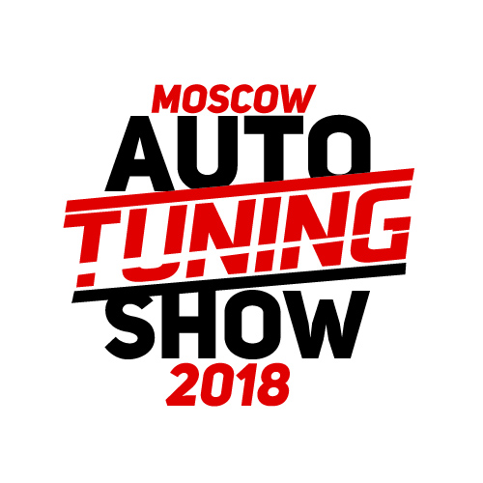
Заявка на аккредитацию
1. Данные о СМИ
Название
Тип СМИ | Пресса | Интернет |  | Агентство |  | Радио |  | ТВ
Адрес
Телефон
E-mail
Сайт
Контактное лицо
2. Аккредитованное лицо
Имя
Фамилия
Категория | Журналист |  | Фотограф* |  | Журн/Фото |  | ТВ (Радио)
Адрес
Телефон
E-mail
3. Дополнительная информация от редакции
Публикации с текстом/с фото. Укажите: раздел, рубрику, охват, частоту выхода материалов, примерную дату выхода материала о соревнованиях.

Подпись главного редактора М.П. Дата . . 2018

Соглашение о сотрудничестве
Все права на профессиональную фото-, видео-, кино съемку, а также освещение мероприятия «Авто Тюнинг Шоу» в целом принадлежат организатору выставки ООО «РЕДИТУРЕЙС».
Аккредитованное лицо обязуется в своих публикациях, связанных с выставкой «Авто Тюнинг Шоу 2018» указывать полное название выставки. Так же обязуется предоставлять пресс-службе «Авто Тюнинг Шоу» ссылки на сделанный и опубликованный в сети Интернет материал (не позднее трех дней с даты публикации) и/или предоставлять отсканированные материалы (газеты, журналы) по адресу press@autotuning-show.ru

В случае отсутствия вышедшего материала или сюжета о прошедшем мероприятии, представителям данного СМИ может быть отказано в аккредитации на другие мероприятия «Авто Тюнинг Шоу».
Пресс-служба «Авто Тюнинг Шоу» оставляет за собой право отказать в аккредитации на мероприятие.
Аккредитованный фотограф обязуется передать организаторам соревнований отснятый фотоматериал в электронном формате в правом последующего использования (копирайт).

Данная заявка, заверенная печатью редакции и подписью руководителя / главного редактора, должна быть предоставлена непосредственно на стойке аккредитации.

